**Tarea #3**

Elabore una ppt donde exponga que es un modelo de

Regresión lineal simple y como lo aplicarlo en un ejemplo real, Que es ggplot2 y elabore 3 ejemplos

**Modelo de Regresion lineal simple**

Consiste en generar una ecuación re recta que nos permita exponer la relación lineal que hay entre dos variables. La Regresión lineal va a tener una variable dependiendo de la otra en este caso seria la Y y la variable independiente seria X. Esto nos permite predecir los valores a partir de su relación, nos ayuda a tomar decisiones y verificar que tanta dependencia hay de una hacia la otra.

Se necesitan las siguientes librerias:

Tidyverse

Boot

Car

QuantPsyc

Ggplot2

Ejemplo.

En el ejemplo vamos a verificar la relacion de las ventas con la publicidad de la empresa Kolbi, siendo las ventas la variable dependiente de la publicidad.

Modelo_Regresion1=lm(ventas ~ Publicidad,Data_de_ventas_1=ventas)

summary(Modelo_Regresion1)

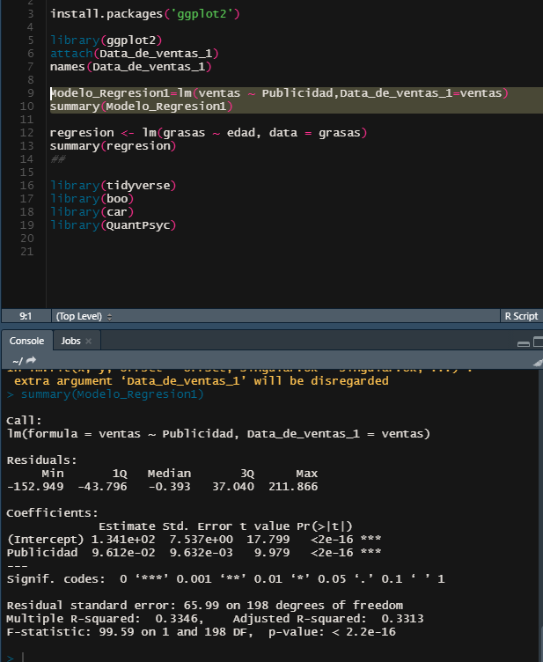

Una vez nos muestre el detalle, se debe observar los valores Beta de la base, Beta 1 y beta 2 , los asteriscos nos ayuda a entender que el valor coeficiente es significativo ya que T es diferente a 0.

En el Rsquareted muestra la confiabilidad que existe en la variable, en este caso esta muy baja de confianza porque solo hay una variable que explica el nivel de ventas.

**Grafico:**

y ~ x  donde la y son las ventas y la x la publicidad

Grafico=ggplot(Data_de_ventas_1,aes(Publicidad,ventas))

Grafico+geom_point()

Grafico+geom_point()+geom_smooth(method = "lm",colour="Pink")

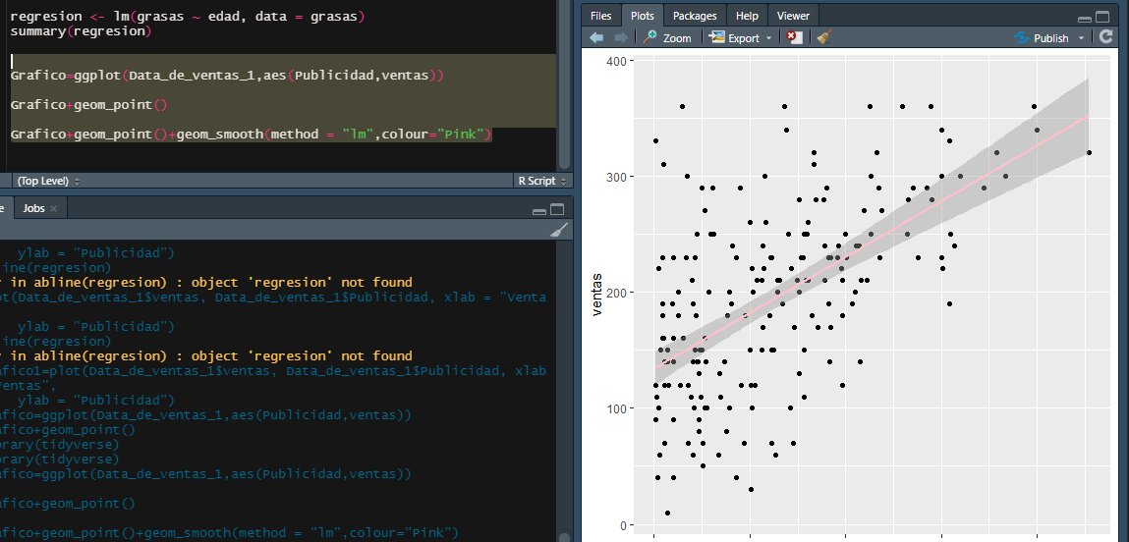

Aca se observa al 1,34(Estimado) con pendiente de 9.61, lo cual nos ayuda a entender que entre mas aumente la publicidad mas genera.

**Ques Ggplot2**

**Es una forma de visualizar o estudiar los datos que permite dividir los graficos en componentes semanticos como escalas y capas, brindando graficos mas dinamicos y mas complejos que los demas.**

Grafico 1

ggplot(data=Data_de_ventas_1)+geom_point(mapping = aes(ventas,Publicidad),

color="Pink",Shape=2,size=4)

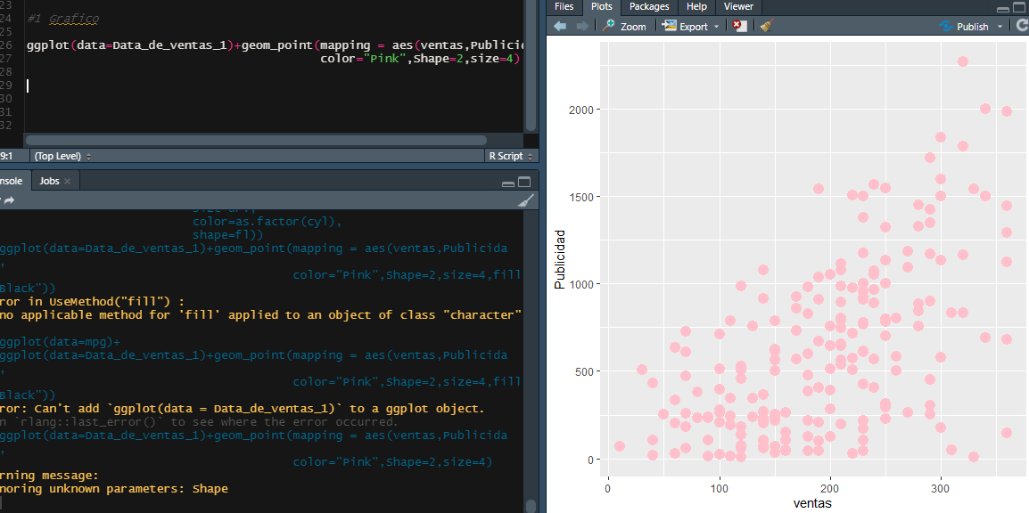

Grafico2

ggplot(data=Data_de_ventas_2)+

geom_bar(aes(ventas,

fill=as.factor(Ano)),

position ="stack")

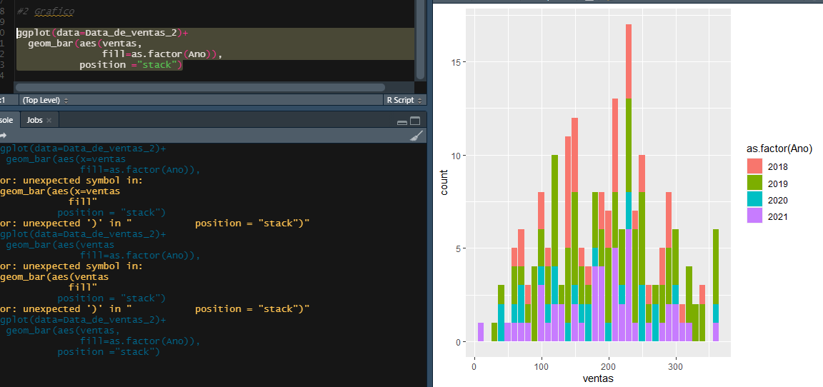

Grafico#3

ggplot(data=Data_de_ventas_2)+

geom_histogram(aes(ventas,

y=-..Publicidad..),bins=20,

fill="Pink")

